Sveučilište u Zagrebu
Agronomski fakultet

Maja Žulj

RETROTRANSPOZONI KAO MOLEKULARNI MARKERI ZA IDENTIFIKACIJU SORATA VINOVE LOZE

Zagreb, 2009. godina

Ovaj rad izrađen je u laboratoriju Zavoda za oplemenjivanje bilja, genetiku, biometriku i eksperimentiranje Agronomskog fakulteta pod vodstvom prof. dr. Ivana Pejića, te u laboratoriju Zavoda za molekularnu biologiju Prirodoslovno – matematičkog fakulteta pod vodstvom dr.sc. Nenada Malenice i predan je na natječaj za dodjelu Rektorove nagrade u akademskoj godini 2008./2009.

Sadržaj

1. UVOD 1
2. OPĆI I SPECIFIČNI CILJEVI RADA 3
3. PREGLED LITERATURE 4
3.1. LOZA I SISTEMATIKA LOZE 4
3.2. KLASIČNE METODE IDENTIFIKACIJE SORATA 6
3.3. MOLEKULARNE METODE IDENTIFIKACIJE SORATA 7
3.3.1. PRIMJENA MIKROSATELITSKIH MARKERA (SSR SIMPLE SEQUENCE REPEATS) U IDENTIFIKACIJI SORATA 9
3.3.2. TRANSPOZONI 10
3.3.3. TRANSPOZONI I EVOLUCIJA GENOMA 14
3.3.4. MOLEKULARNI MARKERI TEMELJENI NA RETROTRANSPOZONIMA 15
4. MATERIJALI I METODE 18
4.1 BILJNI MATERIJAL 18
4.1.1. UZORKOVANJE TKIVA ZA IZOLACIJU DNA 19
4.1.2. IZOLACIJA DNA IZ BILJNOG TKIVA 19
4.2. PCR REAKCIJA 21
4.2.1. REMAP PCR 21
4.2.2. SSR PCR 23
4.3. RAZDVAJANJE I VIZUALIZACIJA PCR PRODUKATA 25
4.3.1. REMAP RAZDVAJANJE I VIZUALIZACIJA PCR PRODUKATA 25
4.3.2. RAZDVAJANJE I VIZUALIZACIJA PCR PRODUKATA SSR LOKUSA 25
4.4. STATISTIČKA ANALIZA 27
5. REZULTATI I RASPRAVA 29
5.1. SSR REZULTATI 29
5.2. REMAP REZULTATI 31
5.3. USPOREDBA SUSTAVA DNA MARKERA 36
6. ZAKLJUČAK 39
7. ZAHVALE 40
8. LITERATURA 41

UVOD

Vinova loza (Vitis vinifera L.) je najrasprostranjenija voćna vrsta u svijetu, koja svojom ukupnom proizvodnjom nadmašuje sve ostale ( Maletić i sur.2008.).
Uzgaja se diljem svijeta, a čovjekov kulturni razvitak pratila je od njezine domestifikacije u neolitičkom periodu. (oko 8500-4000 god. pr.Kr.) (Arroyo-Garcia i sur 2006.). Pretpostavlja se da je kultivirana, tj. europska vinova loza ( Vitis vinifera ssp. sativa) domestificirana iz populacije divlje vinove loze (Vitis vinifera ssp. sylvestris) na Bliskom Istoku, od kuda se proširila po Europi, iako neka zadnja istraživanja sugeriraju da su dva različita toka domestifikacije odvijala u istočnoj i zapadnoj Europi (Arroyo-Garcia i sur. 2006.). Kroz pripitomljavanje vršena je selekcija na svojstva bitna za njezin uzgoj i upotrebu (poput vigora, dvospolnih cvjetova, sadržaja šećera i veličine bobice, strukture grozda...( Mullins i sur. 2007.)) Iako je glavni izvor genetske varijabilnosti vinove loze spontana hibridizacija, tj., križanje između sorata, njezino vegetativno razmnažanje utjecalo je na pojačanu pojavu mutacija u somatskim stanicama i postalo važno u nastajanju raznolikosti vinove loze (Maletić i sur. 2008.).
Rod Vitis L. je raznolik, obuhvaćajući 40-60 vrsta iz Aziji, oko 25 iz Sjevernoj Amerike i svega jednu vrstu iz Europe – Vitis vinifera L. Potonja je glavna vrsta koja se kultivira, dok se ostale vrste roda Vitis upotrebljavaju pretežno za oplemenjivanje podloga te kao izvor gena za otpornost na gljivične bolesti i štetnike (filoksera). Procjenjuje se da postoji oko 6000 kultivara (Alleweldt i Dettweiler 1994, prema This i sur. 2004), od čega je u komercionalnoj upotrebi manje od 400 (Galet, prema This i sur. 2004.). Stoga se danas većina sorata Vitis vinifera L. održava u kolekcijama germplazme.
Kultivacija loze počela prije otprilike 5000-6000 godina tijekom neolitika, uzduž istočnih obala Crnog mora (Transkavkazija), ali arheološki nalazi sjemenki vinove loze sugeriraju da je loza u Europi bila rasprostranjena čak i ranije ( Mullins i sur. 2007.). Lakoća vegetativnog razmnožavanja pogodovala je širenju mnogih kultivara u različite regije svijeta. Kao posljedica toga neki kultivari imaju i do 100 sinonima (ista sorta ima različita imena), a također se susreću i brojni homonimi ( isto ime za različite sorte) (Maletić i sur. 2008.). Sinonimija, homonimija i pogrešno nazivlje značajan je problem u 130 kolekcija vinove loze diljem svijeta.
Posljednjih godina dolazi do promjene trendova u vinogradarstvu i na svjetskom tržištu vina. Moderni potrošači vina sve više cijene kvalitetu i autohtonost vina.
Kod nas, a i u ostalim vinogradarskim zemljama sve se više ulaže u spašavanje i revitalizaciju autohtonog sortimenta vinove loze.
U kontinentalnoj hrvatskoj ima jako malo autohtonih sorata vinove loze te većinu sorata čine introducirane «svjetske» sorte. U mediteranskom dijelu hrvatske situacija je obrnuta. Autohtoni kultivari prekrivaju 80% svih površina pod vinogradima. U sjevernom djelu mediteranske hrvatske (Istra) ima oko 30-40% introduciranih kultivara, a u južnom djelu (Dalmacija) autohtoni kultivari čine više od 90% vinograda. Kao posljedica toga najveća genotipska raznolikost trenutačno je prisutna u Dalmaciji (Pejić i sur.,2000.).
Stoga je točna identifikacija pristupa osnovni zahtjev za racionalni management i upotrebu germplazme ( Lopes i sur. 1997.).
Identifikacija sorata se tradicionalno zasnivala na ampelografskim analizama, koje su uključivale analizu i usporedbu morfoloških odlika lista, vrhova mladica, plodova, i bobica (Maletić i sur. 2008.). Stručnost u ampelografiji je ograničena na manji broj specijalista, a na samu ekspresiju morfoloških odlika utječu vanjski faktori, individualne karakteristike trsa i prijašnje životno razdoblje. Nadalje, mlade biljke koje su narasle iz sjemenke je gotovo nemoguće identificirati jer do 4.-5. godine starosti ne pokazuju tipične morfološke značajke odraslih biljaka ( Mullins i sur. 2007.). Neke genetski srodne sorte morfološki su veoma slične i teško ih je vizualno razlikovati (Maletić i sur. 2008.). S druge strane, klonovi se mogu značajno razlikovati u fenotipu iako zapravo imaju identične mikrosatelitne DNA profile.
Za savladavanje ovih ograničenja i razlikovanje, opisivanje i identificiranje vinove loze upotrebljavaju se molekularni markeri . Točna identifikacija sorata je neophodna za primijenjena istraživanja u vinogradarstvu, temeljna istraživanja biologije vinove loze i upravljanje germplazmom vinove loze (This i sur. 2008.). U tu svrhu su se dosad koristile metode RFLP, RAPD, AFLP te mikrosatelitski markeri. Međutim, preferiraju se mikrosatelitski markeri zbog njihovog polimorfizma, ponovljivosti te kodominantnosti (Sefc i sur 1998..).
Točna identifikacija sorata je neophodna za primijenjena istraživanja u vinogradarstvu, temeljna istraživanja biologije vinove loze i upravljanje germplazmom vinove loze (This i sur. 2008.)
U novije vrijeme kao novi molekularni markeri upotrebljavaju se i retrotranspozoni.
Oni se mogu upotrebljavati kao molekularni markeri jer njihova integracija u genom stvara nove DNA polimorfizme. Aktivnost retroelementa, očuvanost njegove strukture te veliki broj kopija sugeriraju da su retrotranspozoni posjeduju prikladna obilježja za konstrukciju sustava molekularnih markera (Kalendar i sur. 2007.). Osim toga mogu poslužiti za gensko mapiranje, proučavanje genomske stabilnosti alopoliploidnih vrsta, raspoznavanje vrsta unutar roda (Pereira i sur. 2005.), proučavanje evolucije i ubrzavanja programa povratnih križanja.
Metode koje se zasnivaju na retrotranspozonima su novijeg datuma i njihova primjena u genetičkoj identifikaciji tek je u začecima (Schulman 2007.).

2. OPĆI I SPECIFIČNI CILJEVI RADA

Primijenili smo REMAP metodu kao noviji molekularni marker koji se bazira na retrotranspozonima i mikrosatelitima, po prvi puta na autohtone i neke svjetski poznate sorte vinove loze.
Cilj nam je bio utvrditi njenu prikladnost i pouzdanost u identifikaciji sorata vinove loze, procijeniti uspješnost metode za unutarsortno razlikovanje te usporediti s metodom mikrosatelitskih markera koja se koristi u identifikaciji vinove loze. Naime, paralelno s provedbom REMAP metode, isti set uzoraka analizirali smo i primjenom mikrosatelitskih markera. Osim naglaska na dobivene rezultate, također smo se osvrnuli i na usporedbu troškova REMAP metode i metode mikrosatelitskih markera, sa financijskog i vremenskog stajališta. REMAP metodu i metodu mikrosatelitskih markera primijenili smo na autohtonim sortama, od kojih su neke u bliskom srodstvu, i na 3 klona., te na nekim od svjetski rasprostranjenih sorata, koje su također u određenom srodstvu.

3. PREGLED LITERATURE

3.1. LOZA I SISTEMATIKA LOZE

Vinova loza pripada velikoj porodici lozica (fam. Vitaceae Juss.), razredu dvosupnica (Magnoliatae, Dicotyledonae) i pododjeljku kritosjemenjača (Magnoliophytina, Angiospermae). Biljke iz porodice Vitaceae – lozice su uglavnom višegodišnje drvenaste ili zeljaste povijuše, najčešće grmovi – penjačice, rijetko niska drveća. Nazočnost vitica, kojima se pričvršćuju i penju uz potporanj osnovno je obilježje porodice lozica, a vitice i cvatovi se pojavljuju nasuprot listova. Upravo je ova, netipična pojava, prema nekima, posljedica njihove prilagodbe tropskim uvjetima te govori u prilog hipotezi da preteče Vitaceae nisu bile penjačice. Sistematika porodice Vitaceae je često bila predmet rasprava, doživjela je mnoge korekcije, a i danas postoje različita mišljenja (Maletić i sur. 2008.) Najčešća i najviše prihvaćena je klasifikacija po Planchonu, prema kojoj ova porodica sadržava 10 rodova (Slika1).
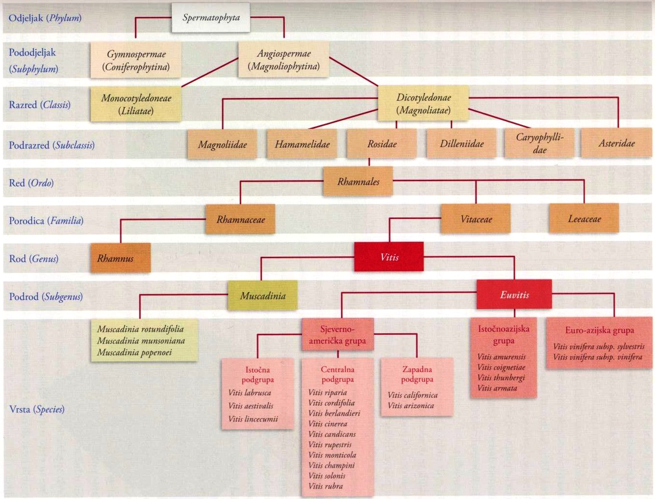
Slika1: Sistematika roda Vitis i vinove loze, prema Maletić i sur. 2008

Vitis vinifera L. - vinova loza je euroazijska, kultivirana loza, a naziva se još i europska, plemenita i domaća loza. Kao centar porijekla (prema Vavilovu) navodi se najčešće područje između Crnog mora i Kaspijskog jezera (Transkavkazija), gdje se divlje loze i danas nalaze u velikom broju ( Mullins i sur. 2007.). Prema toj hipotezi, upravo je ovdje došlo do evolucije vinove loze iz divljih formi, te je započeo njen uzgoj. Odatle se vinova loza kao kulturna vrsta širila na zapad pod čovjekovim utjecajem. Međutim, postoje i brojni arheološki dokazi da su u pleistocenu u mnogim područjima Europe postojale divlje loze te da su ljudi konzumirali grožđe u neolitiku. U prilog domestifikaciji na više različitih mjesta govore i najnovija genetička istraživanja (Arroyo i sur., 2005.). Vinova loza je iznimno polimorfna vrsta te je mnogo sorata s velikim morfološkim i biološkim razlikama. One su izražene u tolikoj mjeri da je bilo prijedloga da se V.vinifera podijeli na nekoliko vrsta, prije svega prema geografskom podrijetlu. Međutim, prevladalo je mišljenje da su razlike bogatstvo vrste, a zbog postojanja velikog broja sorata došlo je do razvoja posebne znanstvene discipline u vinogradarstvu – ampelografije (Maletić i sur. 2008.).

3.2. KLASIČNE METODE IDENTIFIKACIJE SORATA

Pojam ampelografija odnosi se na umjetnost i znanost opisivanja i identifikacije vinove loze. Prije osamnaestog stoljeća ampelografski zapisi, baš poput zapisa o herbarima, bili su vezani za samostane. Vino je kao proizvod bilo od iznimnog značenja u kršćanskoj liturgiji, stoga je kultura i proučavanje vinove loze bilo značajan vid religijskog života. Kasnije, ampelografija je postala dio aristokratskog entuzijazma, ali tek je u devetnaestom stoljeću identifikacija sorata vinove loze pobudila zanimanje botaničara ( Mullins i sur. 2007.).
Vinogradarstvo se zasniva na vegetativnom razmnožavanju grebenicama, reznicama ili cijepljenjem tj., navrtanjem.(Mirošević 2007.). Drevnost uzgoja i činjenica da se korjenjaci i ukorijenjene reznice mogu lako transportirati na velike udaljenosti dovela je do velike pomutnje u imenovanju sorata. Ista sorta može imati više različitih imena, a i više kultivara može imati isto ime. Tako je npr. utvrđeno da su Zinfandel i Primitivo sinonimi za sortu Crljenak kaštelanski (Maletić i sur. 2003.).
U moderno doba, ampelografija se usavršila kao objektivna metoda identifikacije sorata i vrsta. S vremenom se broj obilježja povećavao, a osim morfoloških opisuju se i druga svojstva. Temelje se uglavnom na opažanju i opisu pojedinih obilježja (ampelografske metode), a neki se dobivaju mjerenjem. Te se metode zovu ampelometrijske, a mjere se obilježja odraslog lista (filometrija) i grozda (uvometrija), te mjerenje dužine i debljine internodija (Maletić i sur. 2008.). Danas u ampelografiji svako je svojstvo označeno tzv. OIV- ovim kodom (International Organisation of Vine and Wine), a njihovo očitovanje brojem. Ova je metoda široko prihvaćena jer ima niz prednosti u odnosu na dosadašnje: razina ekspresije pojedinog svojstva označene su brojem te je tako moguće dobiti jednostavne i univerzalne ampelografske profile sorata, zatim ih usporediti i koristiti se njima u identifikaciji (Mullins i sur. 2007.). Deskriptori su izvorno podijeljeni na primarne (morfološke) koji se dijele na ampleografske i ampelometrijske, te na sekundarne, koji služe za detaljniji opis sorte. Primarni deskriptori su uglavnom bazirani na stabilnim obilježjima, ali su u međuvremenu uvedeni deskriptori s tzv. markerima SSR (Simple Sequence Repeats), čime se pouzdano rješava pitanje identifikacije.

3.3. MOLEKULARNE METODE IDENTIFIKACIJE SORATA

Ideja genetičkih markera nije nova: Gregor Mendel je upotrijebio genetičke markere zasnovane na fenotipu u svojim eksperimentima tijekom devetnaestog stoljeća. Kasnije, genetički markeri zasnovani na fenotipu za Drosophila melanogaster , tj., vinsku mušicu, doveli su do razvitka teorije o vezanosti gena (Agarwal i sur.2008.). Ograničenja tih metoda dovela su do razvitka markera temeljenih na slijedu DNA, koji su precizniji i univerzalniji.
Molekularni marker je definiran kao određeni polimorfni segment DNA koji prezentira razlike na razini genoma (Sefc i sur. 2008.). Pojavom molekularnih markera postalo je moguće stvarati zaključke o genetičkoj raznolikosti i međuodnosima između organizama na nivou DNA neovisno o okolišnim čimbenicima. Molekularni marker može ali i ne mora korelirati s fenotipskom ekspresijom svojstva (Agarwal i sur.2008.).Pružaju mnoge prednosti naspram genetičkih markera zasnovanih na fenotipu jer su stabilni i prepoznatljivi u svim tkivima bez obzira na rast, diferencijaciju , razvoj ili obrambeno stanje stanice, te ne podliježu pleiotropskom i epistatičkom djelovanju drugih gena (This i sur. 2004.). Od početka devedesetih godina razvijaju se tehnike detekcije genetske varijabilnosti koje su bazirane na lančanoj reakciji polimerazom (PCR) - Polymerase Chain Reaction (Agarwal i sur.2008.), stoga se molekularne metode markera dijele se u dvije osnovne kategorije – one koje baziraju na hibridizaciji, bez PCR-a, i one koje se baziraju na PCR-u.
Prema tipu podataka kojeg molekularni markeri pokazuju, oni se dijele na:
- Molekularne markere koji pokazuju učestalost alela – kodominantni markere
- Molekularne markere koji pokazuju učestalost amplificiranih DNA fragmenata –dominantni markeri
Kodominantni markeri su markeri kod kojih svaki amplificirani fragment predstavlja jedan lokus. Njihovim se korištenjem mogu odrediti učestalosti svih genotipova u uzorku, odnosno jasna je razlika izmedu heterozigotnih i dominantno homozigotnih jedinki za svaki lokus (Cipriani i sur. 2008.). Pomoću informacija o učestalostima pojedinih genotipskih klasa može se izravno postojećim metodama procijeniti sve važne genetičke parametre za procjenu genetske raznolikosti. U ovu skupinu se ubraja metoda RFLP (Restriction Fragment Length Polymorphism – Različitost duljine restrikcijskih fragmenata), kao i često korišteni markeri SSR (Simple Sequence Repeats – Ponavljajuće jednostavne sekvence).
Dominantni markeri su markeri čijim se korištenjem ne može odrediti genotip jedinke za pojedini lokus. Za amplifikaciju fragmenta dovoljna je prisutnost mjesta nalijeganja klice na samo jednom kromosomu, pa se zato heterozigotne jedinke ne mogu razlikovati od dominantno homozigotnih.
Kako ovi markeri ne daju podatke o učestalostima svih genotipskih klasa, za njihovu analizu nije moguće izravno koristiti metode koje zahtijevaju te podatke, već ih je potrebno prilagoditi.
Najkorišteniji sustavi markera iz ove skupine su metode RAPD (Random Amplified Polymorphic DNA – Slučajno amplificirana različita DNA) i AFLP (Amplified Fragment Length Polymorphism – Razlika duljine amplificiranih fragmenata).
Genetička analiza biljnih i životinjskih populacija i vrsta za taksonomske, evolucijske i ekološke studije su imale iznimnu korist od razvitka raznolikih tehnika molekularnih markera (Schulman 2007.). Svaka se zasniva na različitim principima ali je na njihovoj primjeni da ispolji raznolikost cijeloga genoma(Cipriani i sur. 2008.).
Očit problem koji se obično pojavljuje je pitanje na koji način odabrati prikladan DNA marker među mnoštvom različitih tehnika.
Idealna metoda bi trebala zadovoljiti slijedeće zahtjeve (Safner 2005., Agarwal i sur.2008):
(1) kriterij polimorfnosti i jednake rasprostranjenosti u genomu,
(2) razlučivost genetičkih razlika,
(3) stvara velik broj međusobno nezavisnih i ponovljivih markera,
(4) jednostavnost, brzinu i male troškove,
(5) da zahtijeva malu količinu biljnog tkiva,
(6) da korelira s fenotipom,
(/) ponovljivost unutar i između laboratorija
(8) i da ne zahtijeva unaprijed nikakvu informaciju o biljnom genomu.
Kako niti jedan opisani sustav markera nema sve osobine idealnog, odabir sustava ovisi prvenstveno o cilju istraživanja i vrsti za koju se koristi. Pri odabiru treba imati na umu da se, kako niti jedan sustav nije idealan, odabere onaj koji će dati odgovarajuću razinu informacija za željenu analizu (Safner 2005.). Pregled najčešće korištenih sustava molekularnih markera te njihovih osnovnih karakteristika prikazan je u tablici 1.

Tablica1: Usporedba različitih tehnika molekularnih markera (prema Safner 2005.)
SVOJSTVO | AFLP | RAPD | SSR | RFLP | REMAP
Dominantnost/kodominantnost | dominantni | dominantni | kodominantni | kodominantni | dominantni
Informativnost | visoka | visoka | visoka | niska
Ponovljivost | visoka | dvojbena | visoka | visoka | visoka
Razlučivost genetskih razlika | visoka | visoka | visoka | visoka
Jednostavnost korištenja | umjereno | jednostavno | Jednostavno(uz postojeće primere) | složeno | jednostavno

3.3.1. PRIMJENA MIKROSATELITSKIH MARKERA (SSR SIMPLE SEQUENCE REPEATS) U IDENTIFIKACIJI SORATA

Ovom metodom se amplificira tzv. mikrosatelitska DNA. Mikrosateliti su vrlo kratki slijedovi DNA koji se uzastopno ponavljaju određeni broj puta npr. (AG)n ili (AT)n, pri čemu vrijednost n može iznositi 100-300. Njihov smještaj i izgled prikazan je na slici 2. Mikrosateliti su pronađeni u svim do sada analiziranim organizmima i ravnomjerno su raspoređeni u cijelom genomu. (This i sur. 2004.). 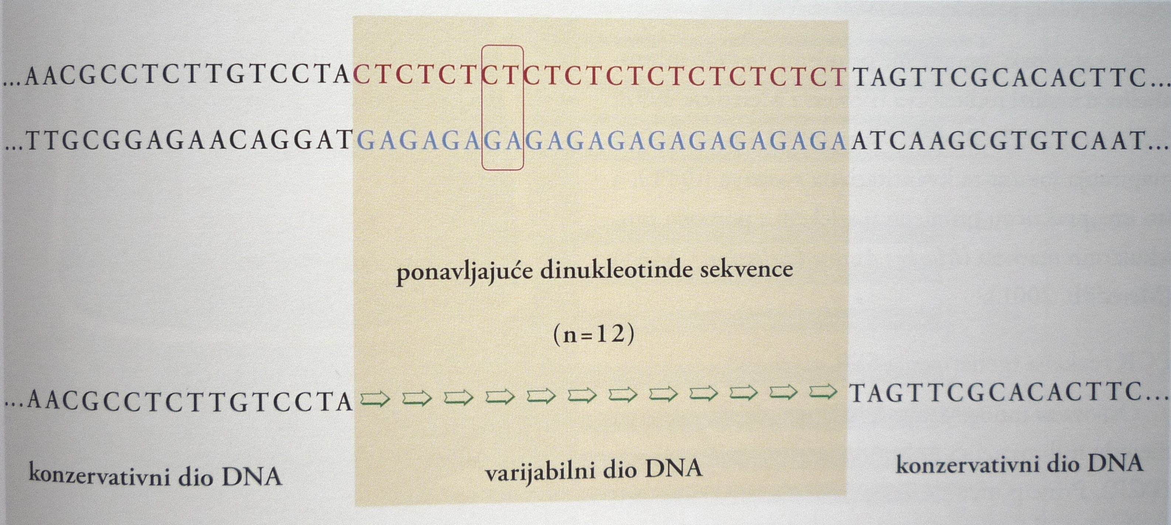
Slika2: Kratki ponavljajući nizovi nukleotida nalaze se na brojnim mjestima u genomu vinove loze a broj uzastopnih ponavljanja varira od sorte do sorte i koristi se kao genetički marker za identifikaciju. Primjenom lančane reakcije polimerazom (PCR) i početnica koje prepoznaju susjedne regije konzerviranih dijelova DNA molekule, umnože se polimorfni fragmenti DNA (prema Maletić i sur. 2008.).

Mikrosatelitski markeri su kodominantni te tako omogućuju razlikovanje homozigota i heterozigota. Stoga su pogodni i za istraživanja genetskih srodnosti (Maletić i sur. 2008.). Isto tako, imaju relativno visoku stopu mutiranja, što dovodi do pojave različitih alela, a time i do visokog stupnja polimorfizma. Na vinovoj lozi prvi put su opisani 1993. godine i pokazali su se pogodnim za identifikaciju vinove loze (Fernandez i sur. 2008.). Za pojedine mikrosatelite potrebno je unaprijed dizajnirati početnice koje će nalijegati neposredno uz mikrosatelit i omogućiti amplifikaciju samog mikrosatelita. Dizajniranje početnica je poseban postupak koji se zasniva na poznavanju slijeda baza u DNA molekuli.
Identifikacija i razvoj mikrosatelitskih markera je dugotrajan posao, no jednom utvrđene sekvence jednostavno se razmjenjuju, a i početnice namijenjene za analizu određenog lokusa jedne vrste mogu se koristiti za isti lokus druge vrste unutar istog roda (Sefc i sur.1999.).
Varijabilnost mikrosatelitske DNA se očituje u dužini alela na analiziranom lokusu, a izražena je parovima baza. Sorte se razlikuju u broju parova baza na pojedinim mikrosatelitnim lokusima, a mogu biti homozigoti i heterozigoti. Do sada je kod vinove loze razvijen velik broj mikrosatelitskih lokusa i njima specifičnih početnica Ova tehnika je ponovljiva i pouzdana, a razina polimorfizma između sorata koju je moguće otkriti je vrlo visoka (This i sur. 2004).

3.3.2. TRANSPOZONI

Transpozoni su pokretni genetički elementi, sposobni mijenjati svoj položaj unutar genoma. Otkrila ih je nobelovka Barbara McClintock prije 60 tak godina u kukuruzu, a prvotno su nazvani «skačući geni». (McClintock 1950.)
Postoje 2 skupine transpozona, svaka sa svojim karakteristikama (Bennetzen 2000.) Ovisno o načinu na koji se umnožavaju i premještaju, možemo ih podijeliti na DNA transpozone i retrotranspozone (Bennetzen 2000.).
I skupina ili retrotranspozoni, čine veliki dio genoma biljaka (Casacauberta i sur.2003.).
Za razliku od II skupine pokretnih genetičkih elemenata, ili DNA transpozona, retrotranspozoni se ne izrezuju iz DNA prilikom svoje mobilizacije, već uz pomoć mRNA kao intermedijera stvaraju svoje kopije reverznom transkripcijom. Nastala cDNA se naposljetku ponovno integrira u genom kao nova kopija.
Već spomenuti DNA transpozoni koji čine II skupinu pokretnih elemenata, mijenjaju svoj položaj u genomu pomoću «izreži i zalijepi» mehanizma, tj., izrezuju se s donorskog mjesta i reintegriraju na akceptorskom mjestu (Kidwell i sur 1997.).
Na temelju osnovnih svojstava transpozoni se dalje mogu dijeliti na podklase, superporodice, porodice i potporodice na osnovi tipa i orijentacije ORF-a (Open Reading Frame); prisustvu, orijentaciji, dužini i slijedu njihovih krajnjih ponavljanja (LTR) te na dužini i slijedu dupliciranja ciljnih mjesta prilikom ugradnje (Agarwal i sur. 2008.). Zbog svoje mobilnosti transpozoni povećavaju veličinu genoma i uzrokuju strukturne promjene na DNA molekulama, imajući time važnu ulogu u evoluciji genoma i specijaciji (Waterhouse i sur. 2001.).
Retrotranspozoni se dijele u tri kategorije: LINE (Long Interspersed Nuclear Elements), tj. duge raspršene elemente, SINE (Short Interspersed Nuclear Elements),tj. kratke raspršene elemente i LTR retrotranspozone (Long Terminal Repeats), tj. elemente s dugim terminalnim ponavljanjima. Retrotranspozoni koji sadrže LTR-ove mogu se dalje dijeliti na dvije glavne porodice, definirane na temelju poretka gena za reverznu transkriptazu (kopira transkript u cDNA) i integrazu (ugrađuje novu kopiju u genom) u pol domeni.. To su Ty3 ili gypsy-slični elementi i Ty1 ili copia-slični elementi. Ty3 elementi najsličniji su retrovirusima (Frisen i sur. 2001.,iz Pereira i sur. 2005.). Brojna su se istraživanja bavila karakterizacijom i citološkom lokalizacijom gypsy-sličnih i copia-sličnih retronspozona (Pereira i sur. 2005.). Na slici3 prikazana je struktura i organizacija osnovnih oblika pokretnih elemenata.
LTR retrotranspozoni su najbrojniji i najaktivniji pokretni elementi u biljkama. Tako su nazvani jer na krajevima sadrže ponavljanja od nekoliko stotina nukleotida, i imaju ulogu promotora (početni LTR) i terminatora (LTR na kraju). Odmah do početnog LTR-a nalazi se dio koji kodira za reverznu tranksriptazu, zatim veliki centralni dio koji kodira proteine potrebne za reverznu transkriptazu, za pakiranje u virusima slične čestice i integraciju u genom (Schulman 2007.)
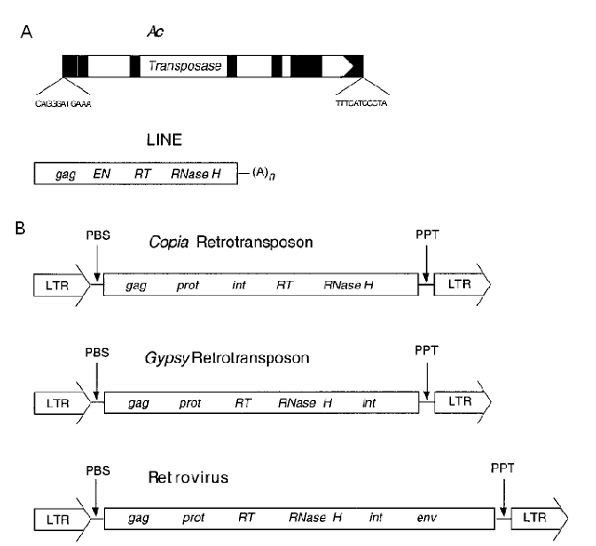
Slika3: Struktura mobilnih DNA elemenata.
Prvi crtež (A) pokazuje transpozazu koju kodiraju regije označene bijelom bojom, dok crna označavaju regije koje se ne prepisuju ili su introni. Slova ispod Ac crteža su gotovo identična 11 bp obrnuta ponavljanja. Ostali crteži (B)prikazuju različite retrotranspozone, s pojedinim oznakama unutar kodirajućih regija.
PBS je mjesto vezivanja početnice, PPT je polipurinski trakt.
Omeđeni su dugim terminalnim ponavljanjima (LTRovima) koji sadrže transkripcijski promoter i terminator. Unutarnja regija retrotranspozona kodira proteine potrebne za njegov životni ciklus: protein kapside (gag), proteinazu (prot), intergrazu (IN), koja umeće cDNA kopiju u genom, reverzna transkriptaza (RT) i RnaseH (RH) koje zajedno kopiraju transkript u cDNA. Kod životinja, gypsy retrotranspozoni sadržavaju env gene koji omogućava njegovo pakiranje u membranske ovojnice, i time omogućava njegovu infektivnost za druge stanice. (prema Bennetzen 2000.)

Cjelokupna struktura kao i osnovne faze životnog ciklusa retrotranspozona slični su kao i kod retrovirusa. Iako su retrotranspozoni raspršeni po genomu često su lokalno smješteni jedan u drugi i u domenama zvanim «retrotranspozonska mora» koja okružuju «otoke gena» (Sabot 2005, iz Schulman 2007.) Ovakav raspored objašnjava zašto je samo mali broj gena zahvaćen retrotranspozonskom aktivnošću u usporedbi s brojem transpozona. Njihova brojnost, raspršenost i aktivnost čini ih idealnim izvorom za razvoj molekularnih markera (Kalendar i sur. 1998.).
Donedavno, vrlo se malo znalo o retrotranspozonima u vinovoj lozi. Vitis vinifera je diploidna vrsta sa setom od 19 kromosoma, sveukupno 2n=38. Genom je veličine 500kb što se smatra genomom srednje veličine. Analize na sorti Syrah pokazale su da 41% genoma čine retrotranspozoni. (Pereira i sur. 2005). Pokretni elementi uvelike pridonose varijabilnosti genoma i, posebice, somatskih mutacija.(Bennetzen 2000.) Većinu pokretnih elemenata, a tako i retrotranspozone, aktiviraju u somatskim stanicama različiti abiotski i biotski stresovi uključujući ranjavanje, i obično su neaktivni u stanicama nicajućih biljaka, što ograničava njihovu mutagenu sposobnost (Benjak i sur. 2008.).
Razmnožavanje vinove loze uključuje rez zrelih i zelenih mladica, cijepljenje i ponekad kulturu tkiva. Ovakva praksa povećava utjecaj somatskih mutacija, jer na biljku utječe stresno,i povećava vjerojatnost da se pokretni elementi aktiviraju, premjeste i umnože (Tam i sur. 2005.). Stoga su pokretni genetički elementi mogli imati ogroman utjecaj na stvaranje varijabilnosti koja se koristila u oplemenjivačke svrhe od početaka domestifikacije do danas. Tek je 2004. godine objavljena prva potpuna sekvenca retrotranspozona nazvanog Gret1 (Grape retrotranspozon1) (Kobayashi i sur. 2004.). Gret1 je gypsy-sličan LTR retrotranspozon i izoliran je kao uzrok mutacije gena VvmybA1. Taj je gen zadužen za primarnu biosintezu antocijanina i utječe na boju bobica kod većine, ako ne i svih sorata vinove loze (Kobayashi i sur. 2004.). Pretpostavlja se da se Gret1 ugradio 5' od kodirajuće regije VvmybA1 u pretku koji je imao crnu kožicu te je tako nastala vinova loza bijele kožice bobica (This i sur. 2007) (slika4).
Slika4: Raspon u boji kožice vinove loze i odgovarajući haplotipovi gena VvmybA1 Relativna pozicija i orijentacija primera koji se koriste za utvrđivanje prisustva Gret1 označena je crnim strelicama; (prema This i sur. 2007.)

Gret1 se nalazi u i u drugim dijelovima genoma vinove loze.. Dokazano je da je raspršen po genomu, te da je na mnogo lokusa umetnut više puta (Pereira i sur. 2005.).

3.3.3. TRANSPOZONI I EVOLUCIJA GENOMA

Glavno svojstvo pokretnih elemenata je transpozicija, tj. transponiranje, čime uzrokuju polimorfizam ovisno o umetanju u genom. DNA transpozoni dodatno uzrokuju delecije prilikom njihovog izrezivanja. Transpozicije pokretnih elemenata su same po sebi već mutacije, od kojih neke mogu promijeniti fenotip, pogotovo ako utječu na regulatorne faktore. Najvidljivija mutacija koju pokretni element može izazvati jest ako se on ugradi u gen ili blizu njega. (Benjak 2008.)
Transpozoni su dugo smatrani prototipom tzv. "sebične" DNA, čija prisutnost može imati negativan utjecaj na ekspresiju okolnih gena (Weising i sur., 2005). Posljedice aktivnosti retrotranspozona sežu dalje od insercije/delecije. Oni također povećavanjem broja svojih kopija povećavaju i veličinu genoma domaćina što može utjecati na stabilnost genoma. (Benjak,2008.)
U slučaju retrotranspozona, njihov potencijal brzog širenja putem «copy and paste» mehanizma, može dovesti do tzv. genomske pretilosti (njihovog prevelikog broja u genomu). Kod nekih kulturnih vrsta, retrotranspozoni okupiraju više od polovice genoma (Wessler 1996.). Stoga su razvijeni mehanizmi kojima bi stanica regulirala aktivnost pokretnih genetičkih elemenata. Čini se da je jedan od takvih kontrolnih mehanizama epigenetsko utišavanje putem DNA metilacije. U normalnim uvjetima, većina pokretnih elemenata je jako metilirana, što vjerojatno inhibira ekspresiju gena koji su potrebni za transpoziciju, tj. premještanje.
No, u određenim stresnim situacijama kontrola transkpricije «popušta». Nekoliko je studija (Bennetzen 2007. Kidwell 1997., ) pokazalo da, npr. kultura tkiva uzrokuje aktivaciju retrotranspozonske aktivnosti i prateće povećanje u stupnju transpozicije. Transpozicija mijenja genom, a time povećava njegovu plastičnost i raznolikost. Ovo može povećati šansu za preživljavanjem organizma u promijenjenim okolinskim uvijetima. Stresom inducirana transpozicija prethodno dormantnih pokretnih elemenata može također objasnit dugo poznati fenomen somaklonske varijabilnosti. Opservacija da bi se transpozoni mogli ponašati kao tzv. korisni paraziti, je izazvala prijašnji koncept sebične DNA, i možda predstavlja jednu od brojnih potencijalnih dobiti za genom domaćina uslijed ranspozonske aktivnosti (Weising i sur. 2005.).

3.3.4. MOLEKULARNI MARKERI TEMELJENI NA RETROTRANSPOZONIMA

Retrotranspozoni predstavljaju izvanredan sistem za razvitak molekularnih markera (Kalendar i sur. 1999.), zbog svojih dugih, definiranih i očuvanih sekvenci, te polimorfizma na mjestu insercije, nastalog zbog replikacije aktivnih elemenata. Na temelju vremena pojedinih umetanja moguće je utvrditi porijeklo novih umetanja a time pedigre i filogeniju. Molekularna analiza koja se temelji na retrotranspozonima oslanja se na amplifikaciji, tj. umnažanju pomoću početnice koja odgovara retrotranspozonu i početnice koja odgovara susjednoj genomskoj DNA.
Postoji više metoda molekularnih markera koje se temelje na retrotranspozonima.
S-SAP (sequence-specific amplified polymorphism) temelji se na umnažanju odsječka DNA između intergracijskog mjesta retrotranspozona i restrikcijskog mjesta s dodanim adapterom. (Waugh i sur. 1997., prema Agarwal i sur 2008.). U biti, S-SAP je modifikacija standardne AFLP metode.
RBIP (retrotransposon-based insertion polymorphism) metodu su razvili Flawell i sur. 1998. koristeći PDR1 retrotranpozon na grašku. Detektira polimorfizam na mjestu umetanja retrotranspozona na određenom lokusu. Primeri koji se koriste specifični su za određenu regiju cDNA ( prema Agarwal i sur 2008.).
Transposable display (TD) metoda je također modifikacije AFLP metode koja omogućava detektiranje velikog broja pokretnih elemenata (prema Schulman i sur. 2006.).
IMP (Iner-MITE polymorphism ) metoda je veoma slična IRAP metodi, osim što umjesto retrotranspozona koristi MITE transpozone. MITE transpozoni su minijaturni invertirani-ponavljajući pokretni elementi, i spadaju u II skupinu transpozona (prema Schulman i sur. 2006.)

IRAP i REMAP su markeri temeljeni na PCR-u i položaju LTR regije transpozona (Kalendar i sur. 1999.) Razvili su ih Kalendar i sur. 1999. godine a prvotno su razvijeni za retrotranspozon BARE-1 iz roda Hordeum , koji je prisutan u ječmu u mnogobrojnim kopijama. I IRAP i REMAP metoda ispituju polimorfizam na insercijskom mjestu,tj. mjestu umetanja retrotranspozona. Retrotranspozoni se mogu integrirati u bilo kojem smjeru unutar genoma. Polimorfizam se očituje postojanjem ili nepostojanjem PCR produkata jer izostanak amplifikacije upućuje na izostanak retrotranspozona na određenom lokusu. Pošto su ovi markeri iznimno polimorfni, mogu se pokazati korisniim za evaluaciju unutarvrsnih odnosa (Kalendar i sur. 1999.).
IRAP ( Inter-retrotransposon amplified polymorphism) metoda detektira polimorfizam mjesta ugradnje transpozona ispitujući regiju između dva retrotranspozona (Slika5). IRAP i REMAP metode korištene su za analizu sličnosti 51 kultivara riže (Branco i sur. 2007., prema Agarwal i sur 2008.).

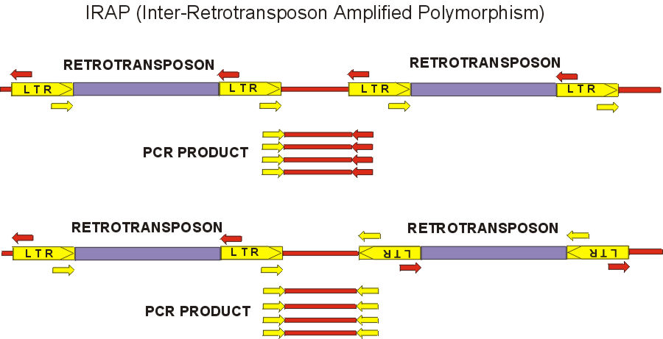
Slika5: IRAP metoda ( prema Schulman 2006)

Retrotranspozone ponekad prate mikrosateliti, koji su locirani na njihovom 5' ili 3' kraju, ili čak ponekad i unutar retrotranspozona.
REMAP (retransposon –microsatellite amplified polymorphism) metoda uključuje umnažanje fragmenata koji leže između insercijskog mjesta retrotranspozona i mjesta mikrosatelita (Slika6) (Kalendar i sur. 1998)..
REMAP metoda iskorištava čestu blisku povezanost mikrosatelita i retrotranspozona kombinirajući LTR specifične početnice orijetirane prema van s mikrosatelitskim početnicama. Amplifikacijom i razdvajanjem produkata na 2% agaroznim gelovima te bojanjem etidium – bromid bojom ili srebrom, dobiva se 15-30 bandova. Polimorfizam koji se dobiva je prevelik za međuvrsne analize, stoga se REMAP metoda upotrebljava za analizu unutarvrsne varijabilnosti ( Kalendar i sur. 1998).

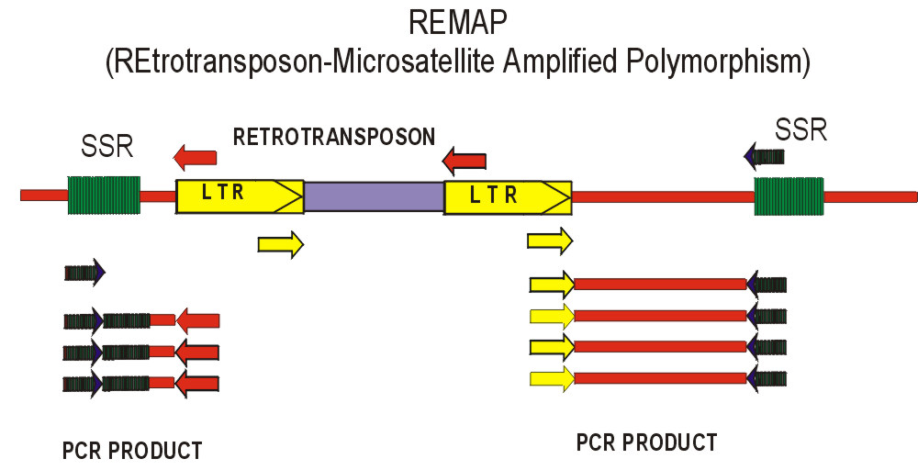

Slika6:REMAP metoda – amplificira se regija između mikrosatelitske domene (označene vertikalnim prugama) i retrotranspozona, koristeći primer usidren bližoj strani mikrosatelita i i retrotranspozonski primer ( prema Schulman 2006.)

Mikrosatelitni primeri koji se koriste konstruirani su kao (GA)n/, (CT)n/, (CA)n/, (CAC)n/, (GTG)n.

4. MATERIJALI I METODE

4.1 BILJNI MATERIJAL

Za DNA analizu korišteno je 14 uzoraka mladih listova vinove loze. Korišteno je 12 sorata različite boje kožice, jer je dokazano da transpozon, Gret1 među ostalim, uzrokuje promjenu boje kožice (Tablica2). Upotrijebili smo 10 autohtonih sorata: Plavac mali, Crljenak kaštelanski, Babić, Plavinu, Vranac, Bratkovinu crvenu, Razakliju, Plavec žuti, Pošip i 3 klona Kraljevine (zelenu, crvenu i pikastu). Neke sorte su dokazano u međusobnom srodstvu. Tako je npr. Plavac mali u srodstvu s Crljenkom kaštelanskim, koji mu je jedan od roditelja. Analizirali smo i tri klona sorte Kraljevina, da bismo utvrdili da li se REMAP metodom može utvrditi unutarsortna varijabilnost. Uzorci su uzimani iz kolekcije svjetskih sorata i autohtonih sorata Agronomskog fakulteta, koje se nalaze na lokalitetu Jazbina tijekom 2008.godine.

Tablica2 Popis analiziranih uzoraka
Šifra | Ime sorte | Boja kožice
1. | Plavac mali | Crna
2. | Crljenak kaštelanski | Crna
3. | Babić | Crna
4. | Plavina | Crna
5. | Vranac | Crna
6. | Bratkovina crvena | Crvena (rouge)
7. | Razaklija | Crvena
8. | Plavec žuti | Bijela
9. | Cabernet sauvignon | Crna
10. | Cabernet franc | Crna
11. | Pošip | Bijela
12. | Kraljevina zelena | Bijela
13. | Kraljevina crvena | Bijela
14. | Kraljevina pikasta | Bijela

4.1.1. UZORKOVANJE TKIVA ZA IZOLACIJU DNA

Listovi vinove loze uzimani su tijekom 2008. godine. Uzimani su što mlađi listovi jer sadrže najmanje polifenola i polisaharida pa je izolacija DNA uspješnija. Listovi su stavljani u papirnate kuverte, koje su do liofilizacije čuvane u hladnjaku na +4 °C.

4.1.2. IZOLACIJA DNA IZ BILJNOG TKIVA

Priprema tkiva za izolaciju

Za izolaciju DNA potrebno je suho i izmljeveno lisno tkivo (Slika7). Sušenje lisnog tkiva odvija se u vakuumu u uređaju liofilizatoru (Christ, model Beta 1-8 liofilizator). Sušenje u vakuumu sprječava degradaciju DNA čime se postiže visoka koncentracija uzorka DNA nakon izolacije. Liofilizirani uzorci pohranjeni su na -80 °C do izolacije DNA.
Za izolaciju DNA potrebno je imati oko 20 mg suhog i izmljevenog lisnog tkiva. Zato se odvagne 25-30 mg suhog lista i razreže na što sitnije komadiće i stavi u 2 ml plastične tubice skupa s dvije metalne kuglice pazeći da između svake kuglice bude ravnomjerna količina tkiva.

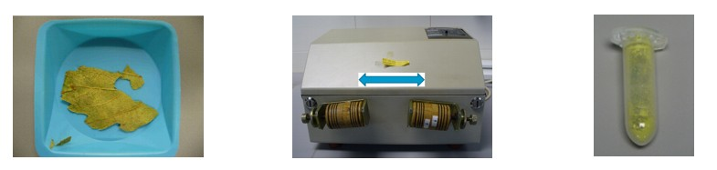
Slika 7. Osušeno lisno tkivo, mlin i izmljeveno lisno tkivo u tubici

Zatim se tubice stave u predviđene drvene držače i montiraju se na mlin koji pravocrtno trese tubice pri brzini od 45 o/s kroz 2 minute. Pritom metalne kuglice melju tkivo suhog lista pretvarajući ga u prah. Nakon mljevenja kuglice se pažljivo istresu iz tubica (prah se obično nalazi slijepljen na dnu tubice i na poklopcu).
Nakon mljevenja odmah se nastavilo sa DNA ekstrakcijom prema odgovarajućem protokolu.

Protokol za izolaciju

Za izolaciju biljnog tkiva, u našem slučaju listova vinove loze, koristili smo Qiagen DNeasy Plant Mini Kit (Qiagen, Valencia, California, USA).
Qiagen DNeasy Plant Mini Kit je komplet koji se sastoji od niza pufera (AP1, AP2, AP3/E, AW i AE) pomoću kojih izoliramo DNA. Pufere dodajemo izmljevenom lisnom tkivu, otopini i na DNeasy membranu. Ovaj komplet se još sastoji i od RNA-ze, zatim QIAshredder membrane kroz koju se filtrira otopina i od DNeasy membrane na koju se veže DNA koja se na kraju otapa i prolazi kroz membranu.

Izolacija DNA
- U tubicu u kojoj se nalazi 20 mg izmljevenog lista dodaje se 400 µl pufera AP1 i 4 µl RNA-ze A koncentracije 100 mg/ml. Tubice se zatvore i energično promućkaju uz pomoć vortex miješalice.
- Inkubacija traje 10 minuta pri 65 °C u vodenoj kupki.
- Mješavini se dodaje 130 µl pufera AP2, promiješa se okretanjem i inkubira 5 minuta na ledu.
- Otopina se centrifugira 5 minuta pri 14 000 rpm. Zatim se prebacuje u ljubičastu tubicu od 2 ml na QIAshredder membranu i centrifugira 2 minute pri 14 000 rpm.
- Filtriranu frakciju iz donjeg dijela tubice (koja je prošla kroz membranu) prebacuje se u novu tubicu.
- Dodaje se 1.5 volumena pufera AP3/E bistroj otopini i promiješa pipetiranjem.
- U novu tubicu na DNeasy membranu prebacuje se 650 µl mješavine iz koraka 6. Centrifugira se 1 minutu pri ≥ 6 000 x g (slaže se sa ≥ 8 000 rpm za većinu mikrocentrifuga).
- Korak 7. se ponavlja sa preostalim uzorkom.
- DNeasy membrana se stavlja u novu tubicu i na nju se dodaje 500 µl pufera AW, zatim se centrifugira 1 minutu pri 6 000 x g (≥ 8 000 rpm).
- Na DNeasy membranu se dodaje 500 µl pufera AW i centrifugira se 2 minute pri 20 000 x g (14 000 rpm) do sušenja membrane.
- DNeasy membrana se premješta u tubicu za mikrocentrifugiranje od 1.5 ili 2 ml i pipetira se 100 µl pufera AE (elution buffer) izravno na DNeasy membranu. Inkubacija traje 5 minuta na sobnoj temperaturi (15-25 °C) zatim se centrifugira 1 minutu pri ≥ 6 000 x g (≥ 8 000 rpm). U ovom koraku otapa se DNA koja se nalazi vezana na DNeasy membrani.
- Korak 11. se ponavlja još jednom.
Otopljena DNA se nalazi u tubici otopljena u 200 µl pufera AE i sprema se na -20 °C.

4.2. PCR REAKCIJA

Uzorkovanje tkiva za izolaciju kao i sam protokol izolacije DNA je isti kod provedbe i SSR metode i REMAP metode. Dvije reakcije se razlikuju u odabiru početnica za PCR reakciju, količini reaktanata, te temperaturnom režimu PCR reakcije.

REMAP PCR

Primjenom REMAP metode, PCR reakcije umnožavanja regije između transpozona i mikrosatelita odvijale su se u Veriti TM Thermal Cycleru (Applied Biosystems, Foster City, California, USA. Različite kombinacije primera upotrijebljene su na skupu od 14 uzoraka. U svakoj reakciji prvi primer je Gret1 (u jednoj kombinaciji Gret1 forward, u drugoj Gret1 reverse), a drugi primer je mikrosatelitski primer, ili GA_{n} ili CT _{n}. 4 različite kombinacije primera vidljive su u tablici3 dok su sekvence dotičnih primera dane u tablici4.

Tablica3: Kombinacije početnica za REMAP

Kombinacija 1 | Gret1LTR-F + GA_{n}
Kombinacija 2 | Gret1LTR-F + CT _{n}
Kombinacija 3 | Gret1LTR-R + GA_{n}
Kombinacija 4 | Gret1LTR-R+ CT _{n}

Tablica4: Sekvence primera, prema Pereira i sur. 2000.
Gret1LTR- forward | 5'-CGTGTTTCCCAGAGGGAGGGGTCCCTAC
Gret1LTR- reverse | 5'-CAACTAATTTATATTCCTCTCTCTAACCA
Mikosatelitski primer-GA | (GA)₉C
Mikosatelitski primer-CT | (CT) ₉G

U PCR reakciji volumena 20 μl upotrijebljeno je 2μl genomske DNA, u puferskom sustavu 10 mM Tris-HCl, pH 8,3 i 50 mM KCl, uz 1 U Taq polimeraze (Sigma), 2,0 mM MgCl2, 0,2 mM svakog dNTPa i 0,8 μM svakog primera ( Gret1 i mikrosatelitski primer). Stabilizacija PCR reakcije osigurana je dodatkom 0,6 µl DMSO (Dimethyl sulfoxide). Smjesa komponenata korištena u PCR reakcijama prikazana je u tablici5 .

Tablica5: Komponente korištene u PCR reakciji prilikom provedbe REMAP metode
Komponente | Koncentracije/količine u reakciji | Volumen u reakciji (μl)
dd H₂O |  | 10,4
PCR pufer (10X) | 1X | 2,0
MgCl2 (25mM) | 3mM | 1,2
dNTP (2mM) | 0,2mM | 2,0
primer forward (5μM) | 0,2 μM | 0,8
primer reverse (5μM) | 0,2 μM | 0,8
DMSO | 6% | 0,6
Taq polimeraza (5U/μl) | 1U | 0,2
DNA (5ng/μl) | 20ng | 2,0
UKUPNO |  | 20

Prvi stupanj PCR reakcije , aktivacije enzima, odvijala se pri 94°C u vremenu trajanja od 4 minute. Amplifikacija DNA se odvijala u 35 ciklusa s temperaturama denaturacije (denaturation) 94 ºC u trajanju 45 sekundi i nalijeganja početnice (annealing) 45 ºC u trajanju od po 40 sekundi, i elongacijom, tj. produživanjem DNA na temperaturi od 72 ºC u trajanju od 3 min. Nakon što su svi ciklusi završeni, uslijedila je produžena elongacija u trajanju od 5 minuta pri 72 ºC. Temperaturni režim PCR reakcije prikazan je u tablici6.

Tablica6: . Temperaturni profil PCR reakcije REMAP metode
Koraci PCR protokola

Aktivacija enzima | 94°C 4 min
Denaturacija | 94°C 40 sec | 35x
Nalijeganje početnica | 45°C 40 sec | 35x
Elongacija | 72°C 3 min | 35x
Završna elongacija | 72°C 5 min

SSR PCR

Primjenom SSR metode, PCR reakcije umnožavanja mikrosatelitske regije odvijale su se također u Veriti TM Thermal Cycleru (Applied Biosystems, Foster City, California, USA). Za svaki od 9 analiziranih mikrosatelitskih lokusa (sekvenca u tablici7) provedena je zasebna PCR reakcija.
Tablica7: Primeri korišteni u SSR metodi imaju poznati slijed nukleotidnih baza:
Naziv |  | Slijed baza | Izvor | Fluorescentna boja
VVS-2 | "forward" | 5'-CAG CCC GTA AAT GTA TCC ATC-3' | Thomas i Scott (1993.) | 6FAM
 | "reverse" | 5'-AAA TTC AAA ATT CTA ATT CAA CTG G-3' | Thomas i Scott (1993.) | 6FAM
VVMD-5 | "forward" | 5'-CTA GAG CTA CGC CAA TCC AA-3’ | Bowers i sur. (1996.) | 6FAM
 | "reverse" | 5'-TAT ACC AAA AAT CAT ATT CCT AAA-3’ | Bowers i sur. (1996.) | 6FAM
VVMD-7 | "forward" | 5'- AGA GTT GCG GAG AAC AGG AT -3' | Bowers i sur. (1999.) | VIC
 | "reverse" | 5'- CGA ACC TTC ACA CGC TTG AT -3' | Bowers i sur. (1999.) | VIC
VVMD-25 | "forward" | 5'-TTC CGT TAA AGC AAA AGA AAA AGG-3' | Bowers i sur. (1999.) | NED
 | "reverse" | 5'-TTG GAT TTG AAA TTT ATT GAG GGG-3' | Bowers i sur. (1999.) | NED
VVMD-27 | "forward" | 5'-GTA CCA GAT CTG AAT ACA TCC GTA AGT-3' | Bowers i sur. (1999.) | NED
 | "reverse" | 5'-ACG GGT ATA GAG CAA ACG GTG T-3' | Bowers i sur. (1999.) | NED
VVMD-28 | "forward" | 5'-AAC AAT TCA ATG AAA AGA GAG AGA GAG A-3' | Bowers i sur. (1999.) | 6FAM
 | "reverse" | 5'-TCA TCA ATT TCG TAT CTC TAT TTG CTG-3' | Bowers i sur. (1999.) | 6FAM
VVMD-32 | "forward" | 5'-TAT GAT TTT TTA GGG GGG TGA GG-3' | Bowers i sur. (1999.) | PET
 | "reverse" | 5'-GGA AAG ATG GGA TGA CTC GC-3' | Bowers i sur. (1999.) | PET
ssrVrZAG-62 | "forward" | 5'-GGT GAA ATG GGC ACC GAA CAC ACG C-3' | Sefc i sur. (1999.) | PET
 | "reverse" | 5'-CCA TGT CTC TCC TCA GCT TCT CAG C-3' | Sefc i sur. (1999.) | PET
ssrVrZAG-79 | "forward" | 5'-AGA TTG TGG AGG AGG GAA CAA ACC G-3' | Sefc i sur. (1999.) | NED
 | "reverse" | 5'-TGC CCC CAT TTT CAA ACT CCC TTC C-3' | Sefc i sur. (1999.) | NED

Smjesa komponenata korištena u PCR reakcijama prikazana je u tablici8.

Tablica8: Komponente korištene u PCR reakciji prilikom provedbe REMAP metode
Komponente | Koncentracije/količine u reakciji | Volumen u reakciji (μl)
dd H₂O |  | 9,8
PCR pufer (10X) | 1X | 2,5
MgCl2 (25mM) | 2mM | 0,5
dNTP (2mM) | 0,2mM | 2,0
primer forward (5μM) | 0,4 μM | 2,0
primer reverse (5μM) | 0,4 μM | 2,0
BSA | 20μg | 1,0
Taq polimeraza (5U/μl) | 1U | 0,2
DNA (5ng/μl) | 10ng | 5
UKUPNO |  | 25
U PCR reakciji volumena 25 μl upotrijebljeno je 10 ng genomske DNA, u puferskom sustavu 10 mM Tris-HCl, pH 8,3 i 50 mM KCl, uz 1 U Taq polimeraze (Sigma), 2,0 mM MgCl₂, 0,2 mM svakog dNTPa i 0,4 μM svakog primera (foreward i reverse). Stabilizacija PCR reakcije osigurana je dodatkom 20 μg BSA (bovine serum albumine).
Reakcija se po temperaturnim režimima specifičnim za pojedine lokuse, što se može vidjeti u tablici9.
Tablica9: Temperaturni profil PCR reakcije SSR metode
Koraci PCR protokola | Početnice
Koraci PCR protokola | VVS-2, VVMD-5, ssrVrZAG-79 i VVMD-7 | VVMD-27 i VVMD-28 | ssrVrZAG-62 | VVMD-25 i VVMD-32
Aktivacija enzima | 94°C 2 min | 94°C 2 min | 94°C 2 min | 94°C 2 min
Denaturacija | 92°C 40 sec | 92°C 40 sec | 92°C 40 sec | 92°C 40 sec | 30x
Nalijeganje početnica | 58°C 45 sec | 66°C→60°C 45 sec 10x  60°C 20x | 65°C 40 sec | 66°C→62°C 45 sec 8x  60°C 22x | 30x
Elongacija | 72°C 2 min | 72°C 2 min | 72°C 2 min | 72°C 2 min | 30x
Završna elongacija | 72°C 7 min | 72°C 5 min | 72°C 5 min | 72°C 5 min

Za lokuse VVS-2, VVMD-5 , VVMD-7 i ssrVrZAG-79 amplifikacija DNA se odvijala u 30 ciklusa sa temperaturama denaturacije 92 °C i nalijeganja početnice 58 °C u trajanju od po 45 s i ekstenzijom DNA na temperaturi od 72 °C u trajanju od 2 minute.
Kod lokusa VVMD-27 i VVMD-28 temperatura denaturacije je iznosila 92 °C, temperatura nalijeganja se sa početnih 66 °C u prvih 10 ciklusa postupno smanjivala za 0,5 °C po ciklusu, nakon čega je slijedilo 20 ciklusa sa stalnom temperaturom nalijeganja od 60 °C. Ekstenzija se u svih 30 ciklusa odvijala pri temperaturi od 72 °C kroz 2 minute.
Lokus ssrVrZAG-62 amplificiran je u 30 ciklusa sa denaturacijom na 92 °C i nalijeganjem na 65 °C u trajanju po 45 sekundi i ekstenzijom od 2 minute na temperaturi od 72 °C.
Lokusi VVMD-25 i VVMD-32 su imali temperaturu nalijeganja 66 °C koja se smanjivala 0,5 °C po ciklusu na završnih 62 °C i nakon čega je slijedilo 22 ciklusa na temperaturi 62 °C, ukupno 30 ciklusa.

4.3. RAZDVAJANJE I VIZUALIZACIJA PCR PRODUKATA

4.3.1. REMAP RAZDVAJANJE I VIZUALIZACIJA PCR PRODUKATA

Nakon PCR-a vrši se razdvajanje amplificiranih produkata PCR-a u elektroforezi, i to na uređaju za horizontalno razdvajanje SEA-2000 (Elchrom Scientific). 5 μl PCR produkata pomiješano je s 7 µl „stop-mixa“ (100 nM Na2 EDTA, 50% glicerin i 0.1% bromfenol plavi). Dotična smjesa punjena je u agarozne gelove. Gelovi su dobiveni topljenjem 1,2 g agaroze u 60 ml TAE pufera, čime je krajnja koncentracija 2% agaroze. Agaroza pomiješana s puferom otopljena je u mikrovalnoj pećnici, i tada jednolično hlađena do temperature pogodne za izlijevanje smjese u plastične stalke za gelove. Nakon što se agaroza stvrdnula na sobnoj temperaturi, gelovi su punjeni.
Elektroforeza se odvija u električnom polju napona 12 V/cm, uz TAE pufer zagrijan na 40 °C. Trajanje elektroforeze iznosilo je 30 minuta. U gelu dolazi do migriranja PCR produkata u jednosmjernom električnom polju od početne točke na strani katode prema anodi. Nakon elektroforeze gelovi se bojaju s 5 μl 1x SYBR® Gold bojilom za nukleinske kiseline (Molecular Probes) pomiješanom s 50 ml TAE pufera u trajanju od 45 min. Nakon bojanja slijedi ispiranje destiliranom vodom u trajanju od 60 minuta. Nakon ispiranja, fotografiranje gelova izvršeno je digitalnim GelDoc XR (Bio-Rad Labaratories, Richmond, California, USA) sustavom za vizualizaciju gelova. Za kontrolu veličine umnoženih fragmenata u svaki gel je size standard O'GeneRuller TM DNA Ladder Mix (Fermentas, St. Leon-Rot, Germany). Nakon vizualizacije gelova , amplificirani bandovi (trake) očitane su u binarnu matricu oblika X (k,n) pri čemu je prisustvo banda označeno sa 1, a odsustvo kao 0. Redci matrice oznacavaju pojedini amplificirani DNA fragment, a stupci jedinku (sortu).

4.3.2. RAZDVAJANJE I VIZUALIZACIJA PCR PRODUKATA SSR LOKUSA

Za razdvajanje i vizualizaciju PCR produkata korišten je kapilarni sekvencer „ABI 3130 Genetic Analyzer“ (Applied Biosystems, Foster City, California, USA) koji zahtijeva fluorescentno označene primere. Kapilarni sekvencer ABI 3130 opremljen je sa četiri kapilare (tanke cjevčice) duljine 36 cm koje omogućuju istovremenu analizu četiri uzorka. Kapilare su napunjene polimerom POP-7 (Applied Biosystems, Foster City, California, USA) koji u polju istosmjerne struje omogućuje razdvajanje DNA fragmenata prema njihovoj veličini (broju parova baza, bp-a). Detekcija DNA fragmenata bazirana je na principu fluorescencije, odnosno karakteristike da specijalne fluorescentne boje osvijetljene laserom emitiraju svjetlost (fluorescenciju). Sve četiri kapilare imaju na svojem kraju otvor kroz koji prolazi svjetlo lasera koje detektira CCD detekcijska ćelija. ABI 3130 može detektirati istovremeno pet različitih boja (plavu, zelenu, crvenu, žutu i narančastu). Sekvence fluorescentno označenih početnica SSR lokusa analiziranih u ovom radu prikazane su gore u tablici7.
Narančastu boju ABI 3130 koristi za interni standard veličina (size standard), poznatih veličina fragmenata pomoću kojeg se softverski izračunava veličina ostalih fragmenata. Size standard je potrebno staviti u svaki uzorak koji se analizira na sekvenceru, a za analizu uzoraka vinove loze korišten je GeneScan500-LIZ size standard. Nakon završene elektroforeze (30 min) sirovi podaci (slika 8.) analiziraju se pomoću softverskog paketa GeneMapper 4.0. Za detekciju veličina fragmenata korištena je opcija „Advanced detection“ i kao algoritam „2nd least square“ (slika 9.).
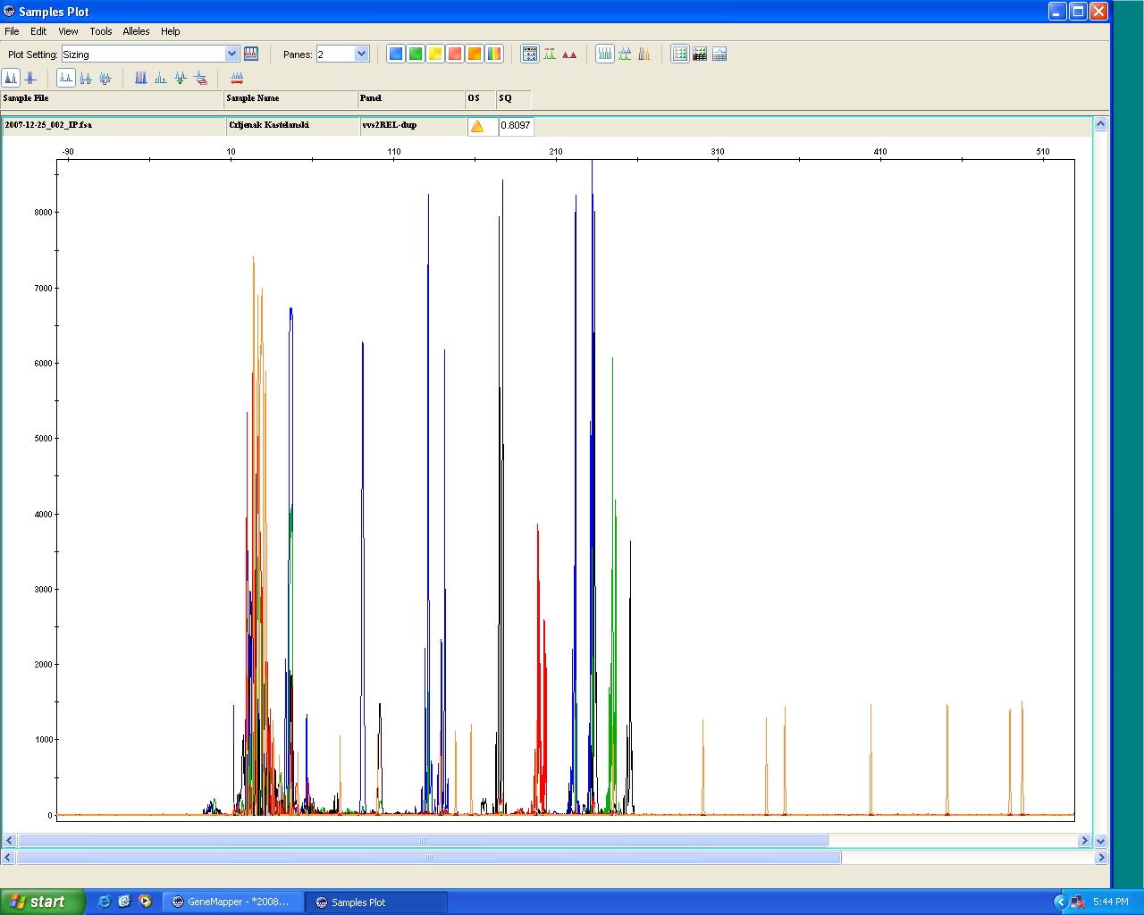

Slika8 . Prikaz „sirovih podataka“ detektiranih fragmenata nakon elektroforeze na ABI 3130 genetičkom analizatoru

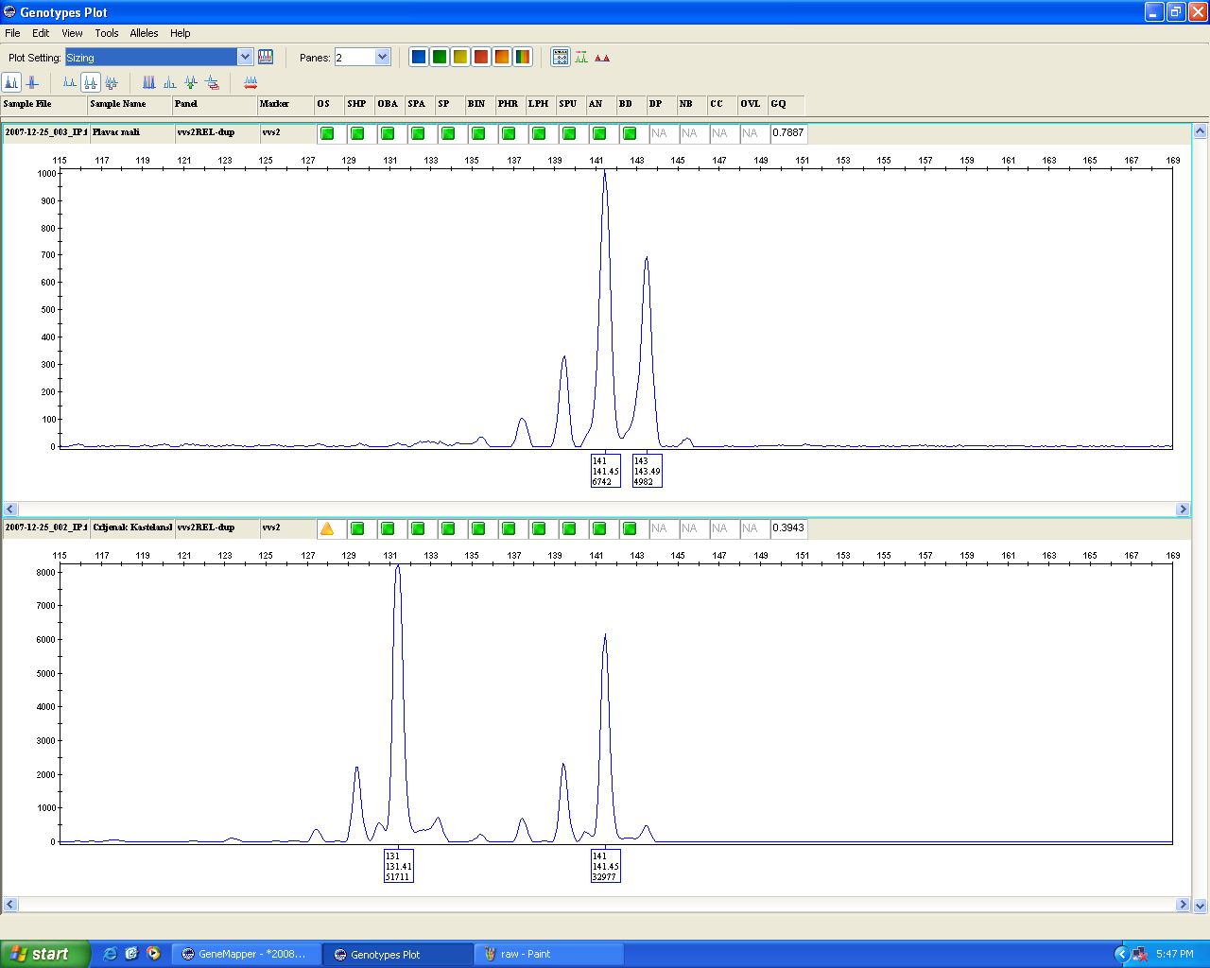
Slika9. Detektirani fragmenti lokusa VVS-2u Gene Mapper 4.0 softverskom paketu

4.4. STATISTIČKA ANALIZA

Iz binarne matrice osnovnih podataka korištenjem specijaliziranog programa za analizu molekularnih podataka. NTSYS v2.1 (Rohlf 1992) izračunata je matrica genetske udaljenosti između jedinki korištenjem Dice-ovog koeficijenta (Dice, 1945; Nei i Li, 1979) prema formuli:
S^{ij}_{NL}= 2a/2a+b+c
pri čemu je a pozitivna podudarnost (1,1), a b (1,0) i c (0,1) nepodudarnost.

Dobivena matrica sličnosti korištena je kao ulazni podatak za multivarijatnu klaster metodu UPGMA (Unweighted Paired Group Method using Arithmetic averages) (SNEATH I SOKAL, 1973), a rezultati su grafički prikazani dendrogramima.

Kao mjerila usporedbe korištenih sustava DNA molekularnih markera korišteni su sljedeći statistički parametri:

Shannonov informacijski indeks
Za podatke dobivene REMAP metodom korišten je Shannonov informacijski indeks (Shannon 1948.) prema formuli :
pri čemu je s predstavlja broj kategorija, n_{i} broj jedinki i-toj kategoriji, a N ukupan broj u uzorku.

Heterozigotnost

Očekivana heterozigotnost polimorfnog lokusa po genetičkom marker (He) izračunata je prema Mariette et al (2002.) kao :

He = 1 - ∑p²_{i -} ∑q²_{i}

Očekivana heterozigotnost polimorfnog lokusa (Hep) kao :

u kojo n_{p} predstavlja broj polimorfnih lokusa.

Iz mikrosatelitskih (SSR) profila izračunate su frekvencije alela po pojedinom lokusu te Informacijski sadržaj polimorfizma (PIC) prema formuli:
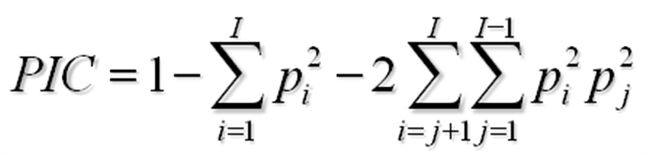

pri čemu je p_{i} učestalost alela i, a p_{j} učestalost alela j.

5. REZULTATI I RASPRAVA

5.1. SSR REZULTATI

Rezultati mikrosatelitskih lokusa prikazani u tablici 10 omogućili su razdvajanje svih analiziranih sorata što je u skladu sa svim do sada objavljenim radovima o SSR markerima na vinovoj lozi. Sva tri uzorka Kraljevine usprkos fenotipskoj razlici u boji kožice grozda imale su identičan SSRprofil.
To se može objasniti korištenjem malog broja mikrosatelitskih lokusa, a i mogućnošću da se možda i ne radi o genotipskoj razlici već o interakciji uzorkovanog trsa sa okolinom u kojoj je opažan.
Također moguće je primijetiti da nisu svi analizirani lokusi bili jednako informativni te su neke od analiziranih sorata imale na nekoliko lokusa identične profile usprkos nedvojbenoj fenotipskoj razlici. Primjer toge su sorte Plavec žuti i Pošip koji na lokusima VVS-2, VVMD-5 i VVMD7 imaju identične profile. Sve sorte nisu mogle biti razlikovane korištenjem samo jednog SSR lokusa.

Tablica 10. Mikrosatelitski profili analiziranih sorata vinove loze

Broj detektiranih alela po lokusu kretao se od 7 za lokuse VVS-2, VVMD-5, VrZAG62, VVMD-28 i VrZAG79 do 4 za lokuse VVMD-7 i VVMD-25. Na lokusima VVMD-27 i VVMD-32 detektirano je 6 različitih alela. Usprskos relativno velikom broju detektiranih alela na testiranom uzorku njihova učestalost pojavljivanja nije ravnomjerno raspoređena. Na svakom od lokusa jedan ili dva alela pojavljuju se vrlo često predstavljaju preko 50% alelne varijabilnosti lokusa. Primjerice alel veličine 237 bp-a na lokusu VVMD-7 zabilježen je u 15 slučajeva od mogućih 28 i njegova učestalost je 53,57%.

Tablica 11. Frekvencije alela analiziranih SSR lokusa

Klaster analiza DICE koeficijenta UPGMA algoritmom grupiranja pokazala je grupiranje sorata u 3 klastera, a prikazana je na slici 10. Najmanji klaster čine svjetske sorte franscuskog porijekla Cabernet franc i Cabernet-Sauvignon. Drugi klaster čine autohtone sorte Plavec žuti, Bratkovina crvena, Razaklij, Pošip i Kraljevina, a treći čine crne sorte Vranac, Babić, Plavac mali, Plavina i Crljenak kaštelanski koje se uzgajaju u Dalmaciji. Sorte vezane pedigreom (npr., Cabernet franc i Cabernet-Sauvignon, Plavac mali i Crljenak kaštelanski) klasterirale su zajedno potvrđujući time korisnost SSR markera za analizu roditeljstva .
Slika 10. UPGMA dendrogram sorata vinove loze dobiven iz SSR podataka

5.2. REMAP REZULTATI

U REMAP sustavu markera korištene su 4 kombinacije početnica, a primjer jedne kombinacije nakon elektroforeze i bojanja prikazan je na slici 11.

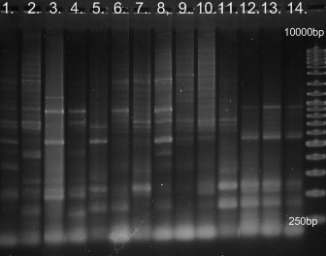

Slika11: Gel REMAP-a : GretF + GA kombinacija primera
Uzorci su označeni brojevima 1 - 14
Uspoređujući korištene kombinacije početnica, dvije (slika12 i slika13) od četiri testirane su imale dovoljnu snagu razlučivosti za razdvajanje 12 ispitivanih različitih genotipova.
Korištenjem kombinacije Gret1LTR-R + GA_{n} (slika 14) ili samo kombinacije Gret1LTR-R + CT_{n} (slika 15) nije bilo moguće razlikovati sve ispitivane sorte, međutim korištenjem dvije kombinacije početnica snaga razlučivosti je bila dovoljna jaka za razdvajanje svih ispitivanih sorata.

Ukupna matrica sve četiri kombinacije početnica i njoj pripadajući UPGMA dendrogram prikazani su na slici 16.
Slika12: Dendrogram dobiven prvom kombinacijom primera Gret1LTR-F + GA_{n}

Slika13: Dendrogram dobiven drugom kombinacijom primera Gret1LTR-F + CT _{n.}
Slika14: Dendrogram dobiven trećom kombinacijom primera Gret1LTR-R + GA_{n.}

Slika15: Dendrogram dobiven četvrtom kombinacijom primera Gret1LTR-R+ CT _{n}

Slika 16

Slika 16. Dendrogram UPGMA klasteriranja ukupnih REMAP profila

Grupiranje sorata korištenjem REMAP markera slično je dendrogramu dobivenom SSR analizama. Srodne sorte (Cabernet-i i Plavac mali-Crljenak kaštelanski) grupirani su zajedno, a također i ostale veće grupe imaju slične članove. Moguće je primjetiti da je sorta Babić prema REMAP profilu najsrodnija sa sortom Pošip, a zajedno klasteriraju sa Kraljevinom. Sorte Razaklija i Plavec žuti klasterirale su sa ostalim autohtonim crnim sortama, a Bratkovina crvena sa francuskim sortama Cabernet franc i Cabernet sauvignon.

5.3. USPOREDBA SUSTAVA DNA MARKERA

Usporedbom analiziranih sustava DNA markera može se istaknuti da je korištenjem SSR markera detektirano više polimorfnih traka,tj. bandova (55) u odnosu na REMAP metodu (37). Međutim potrebno je istaknuti da je analizirano 9 SSR lokusa sa prosječno 6,11 alela po lokusu dok je korištenjem samo 4 kombinacije primera REMAP sustava analiziran 41 lokus od kojih je 97% bilo polimorfno. Zabilježen je i veći omjer multipleksa (E) kod REMAP metode (9,45) naprema 1 kod SSR-a kao i indeks biljega (MI) od 3,5 naprema 0,77.

Tablica 13. Usporedni pokazatelji sustava markera prema Belaj i sur. (2003)
 | sustav markera
 | REMAP | SSR
Broj analiza (U) | 4 | 9
Broj polimorfnih traka (n_{p}) | 37 | 55
Broj nepolimorfnih traka (n_{np}) | 4 | 0
Broj lokusa (L) | 41 | 9
Broj lokusa po analizi (n_{u}) | 10,25 | 1
Broj obrazaca traka (Tp) | 37 | 72
Prosječan broj alela po lokusu (I) | 2 | 6,11
Udio polimorfnih lokusa (β) | 0,9 | 1
Omjer multipleksa (E) | 9,45 | 1
Indeks biljega (MI) | 3,5 | 0,77

Ukoliko se promatraju rezultati po PCR reakciji (kombinaciji primera) prikazani u tablici 14. vidljivo je da je REMAP metodom detektiran veći broj polimorfnih traka po kombinaciji (prosječno 9,25) u odnosu na SSR metodu (6,22). Najmanji broj (6) zabilježen je kod kombinacije početnica Gret1- R + (GA)_{n ,} a ta kombinacija imala je i najmanju očekivanu heterozigotnost (0,31), najmanji Shanonnov indeks raznolikosti (0,72), a također i najmanji broj detetiranih jedinstvenih obrazaca traka.
Najveći zabilježeni broj jedinstvenih traka bio je 12 za kombinacije sa Gret F primerom.
U SSR sustavu detektirana je veća očekivana heterozigotnost po lokusu (He=0,63 – 0,86), a PIC vrijednosti kretale su se od 0,54 do 0,81. Broj jedinstvenih obrazaca traka po lokusu bio je od 5 (lokusi VVMD-7 i VVMD-25) do 10 (lokusi VVMD-5 i VrZAG79).

Klonovi Kraljevine su na svim analiziranim kombinacijama primera imali međusobno identične profile čime je potvrđena ponovljivost svih analiziranih metoda, ali i njihova nemogućnost korištenja u detekciji unutarsortne varijabilnosti.

Tablica 14. Statistički pokazatelji po analiziranom DNA lokusu
 | Broj polimorfnih traka | Broj nepolimorfnih traka | Očekivana heterozigotnost (he) | Shannonov indeks raznolikosti (H') | PIC | Broj obrazaca traka (Tp)
REMAP
Gret F + GA | 13 | 0 | o,37 | 0,73 |  | 12
Gret F + CT | 7 | 0 | 0,43 | 0,92 |  | 12
Gret R + GA | 6 | 3 | 0,31 | 0,72 |  | 7
Gret R + CT | 11 | 1 | 0,36 | 0,77 |  | 11
prosjek po analizi | 9,25 | 1 | 0,36 | 0,78 |  | 10,5
SSR
VVS-2 | 7 | 0 | 0,8 |  | 0,74 | 9
VVMD-5 | 7 | 0 | 0,83 |  | 0,77 | 10
VVMD-7 | 5 | 0 | 0,64 |  | 0,56 | 5
VVMD-27 | 6 | 0 | 0,76 |  | 0,7 | 8
VrZAG-62 | 7 | 0 | 0,86 |  | 0,81 | 8
VrZAG-79 | 7 | 0 | 0,79 |  | 0,73 | 10
VVMD-32 | 4 | 0 | 0,8 |  | 0,74 | 8
VVMD-25 | 7 | 0 | 0,63 |  | 0,54 | 5
VVMD-28 | 6 | 0 | 0,83 |  | 0,77 | 9
prosjek po analizi | 6,22 | 0 | 0,77 |  | 0,71 | 8

6. ZAKLJUČAK

Prema brojnim literaturnim navodima metoda SSR markera iznimno je korisna za genetičku identifikaciju sorata, ali je uvijek potrebno je analizirati više lokusa Sama metoda SSR markera zahtijeva veću količinu reaktanata po reakciji, čime se povećava cijena analize. Razdvajanje PCR produkata , u slučaju upotrebe horizontalne elektroforeze, vrši se pomoću gotovih 'Spreadex' gelova gdje se, za razliku od REMAP metode, razdvajanje vrši na u laboratoriju napravljenim 2% agaroznim gelovima, daleko jeftinijima od prije navedenih gotovih gelova. Ukoliko se razdvajanje i vizualizaciju duljine fragmenata izvodi pomoću kapilarnog sekvencera za kojeg je potrebno upotrijebiti fluorescentno označene primere, cijena postupka se višestruko povećava. Također, potrebno je puno više vremena za provedbu metode SSR markera nego REMAP metode (duže trajanje elekroforeza i potrebno korištenje više lokusa) U ovom smo radu pokazali da se retrotranspozon Gret1 može upotrijebiti kao molekularni marker u identifikaciji sorata. Ovisno o odabranoj kombinaciji početnica razdvajanje svih genotipova moguće je sa samo jednom PCR reakcijom (jedna kombinacija i samo jedna PCR reakcija).
Način očitavanja SSR lokusa omogućava ovoj tehnici vrlo veliku ponovljivost (unutar i između laboratorija) ali uz relativno visoku cijenu analize po uzorku (cca 40Euro-a, Šimon – osobna komunikacija). REMAP markeri pokazali su se dovoljno informativnima za međusobno razlikovanje sorata međutim za razmjenu podataka između laboratorija potrebno bi bilo definirati standardne sorte prema kojima bi se vršila usporedba.
Racionalno upravljanje kolekcijama vinove loze održavajući samo jedinstvene sorte vrlo je važan s aspekta potrebnog vremena, prostora i novaca za potpunu fenotipsku karakterizaciju pojedine sorte. Predstavljeni REMAP sustav DNA markera omogućuje brzu, jeftinu i točnu metodu za detekciju sinonima i homonima prilikom usporednih analiza sorata vinove loze.

7. ZAHVALE

Zahvaljujem se:
Prof. dr. Ivanu Pejiću na prilici, podršci i sugestijama.
Dr. Nenadu Malenici na susreetljivosti i korisnim savjetima.
Dipl.ing. Silviu Šimonu na idejama, inspiraciji i bezuvjetnoj podršci koju mi je pružao za cijelo vrijeme nastajanja ovoga rada.
Zavodu za oplemenjivanje bilja, genetiku, biometriku i eksperimentiranje Agronomskog fakulteta na susretljivosti i korištenju prostorija i aparature.

8. LITERATURA

- McClintock 1950. The origin and behavour of mutable loci in maize, Genetics
- This P. Jung A. Boccacci P. Borrego J. Botta R. Constantini L. Crespan D Dangl G.S. Eisenheld C. Ferreora-Monteiro F. Grando S. Ibanez J. Lacombe T. Lacou V, Magalhaes R., Meredith C.P., Milani N., Peterlunger E. Regner F., Zulini L., Maul E. (2004) Development of a standard set of microsatellite reference alleles for identification of grape cultivars , T.A.G. 109: 1448-1458
- Pereira Sofia H., Barao A., Delgado M., Morais-Cecilio L., Viegas W. 2005 Genomic analysis of Grapevine Retrotransposon 1 (Gret1) in Vitis vinifera. T.A.G. 111: 871-878
- Agarwal M., Shrivastava N., Padh H. 2008. Advances in molecular marker techniques and their applications in plant sciences , Plant Cell Rep 27:617-631
- Schulman Alan H. 2007. Molecular markers to asses genetic diversity Euphytica 158:313-321
- Kalendar R., Schulman Alan H., 2007. IRAP and REMAP for retrotransposon-based genotype and fingerprinting
- Benjak A., Forneck A., Casacuberta J.M., Genome-wide analysis of the «cut and paste» transposons of grapevine 2008
- Cipriani G., Marrazzo M.T., Di Gaspero G., Pfeiffer A., Morgante M., Testolin R., A set of microsatellite markers with long core repeats otimized for grape (Vitis spp.) genotyping; 2008 BMC Plant Biology
- Arroyo-Garcia R., Ruiz-Garcia L., Bolling L., Ocete R., Lopez MA i sur. Multiple origins of cultivated grapevine based on chloroplast DNA polymorphisms, Molecular Ecology 2006
- Mullins M.G., Bouquet A., Williams L.E. Biology of the Grapevine, Biology of horticultural Crops 2007.
- Maletić E., Karoglan Kontić J., Pejić I., Vinova loza , Školska knjiga 2008.
- Fernandez M.P., Nunez Y., Ponz F., Hernaiz S., Gallego F.J., Ibanez J., 2008. Characterization of sequence polymorphisms from microsatellite flanking regions in Vitis spp, Mol Breeding 22:445-465
- This P., Lacombe T., Cadle-Davidson M., Owens C.L., Wine grape color associates with variation in the domestification gene VvmybA1, Theor. Appl. Genet. (2007) 114:723 – 730
- Weising K., Nybom H., Wolff K., Kahl G., DNA fingerprinting in plants , 2005, CRC Press
- Kalendar R., Grob T., Regina M., Suoniemi, Schulman A., IRAP and REMAP: two new retrotransposon-based DNA fingerprinting techniques, 1998 T.A.G., 98:704-711
- Benjak A., 2008. Aalysis of transposable elements in grapevine (Vitis vinifera L.), doktorska disertacija, BOKU Wiena
- Mirošević N. 2007. Razmnožavanje loze i lozno rasadničarstvo, Golden marketing – Tehnička knjiga
- Lopes M.S. , Sefc K.M. , Dias E. Eiras,Steinkellner H., da Câmara Machado M.Laimer,
da Câmara Machado A. 1999. The use of microsatellites for germplasm management in a
Portuguese grapevine collection, T.A.G. 99: 733-739
- Bennetzen J.L., 2000. Transposable element contributions to plant gene and genome evolution, Plant Molecular Biology, 42: 251-269
- Kidwell M.G., Lisch D., 1997, Transposable elements as sources of variation in animals and plants. Proc. Natl. Acad. Sci. USA, 94: 7704-7711
- Casacauberta J.M., Santiago N., 2003, Plant LTR-retrotransposons and MITes: control of transposition and imapct on the evolution of plant genes and genomes. Gene 311: 1-11
- Waterhouse P.M., Wang M-B, Lough T., 2001, Gene silencing as an adaptive defence against viruses, Nature ,Vol.41
- Tam S.M., Mhiri C., Vogelaar A.,Kerkveld M., Pearce S.R.` le Grandbastien M. 2005. Comparative analyses of genetic diversities within tomato and pepper collections detected by retrotransposon-based SSAP, AFLP and SSR T.A.G. 110: 819- 831
- Wessler S.R., 1996., Plant retrotransposons: turnedon by stress, Current Biology 1996.
- Maletić E., Pejić I. Karoglan-Kontić J., Piljac J., Dangl G., Vokurka A., Lacombe T., Mirošević N. Meredith C. i P., 2003. The identification of Zinfandel on the Dalmatian coast of Croatia. Proc. VIIIth IC on Grape. Eds:E. Hajdu & É.Borbás. Acta Hort 603, ISHS 2003: 251-254
- Sefc K.M., Steinkellner H., Glössl J., Kampfer S., Regner F., 1998. Reconstruction of a grapevine pedigree by microsatellite analysis, T.A.G. 97: 227-231
- Safner T., 2005.,Upotreba dominantnih biljega u analizi bioraznolikosti,magistarski rad
- Pejić, I., N. Mirošević, E. Maletić, J. Piljac & C.P. Meredith, 2000b. Relatedness of cultivars Plavac Mali, Zinfandel and Primitivo (Vitis vinifers L.). Agriculturae Conspectus Scientificus 65(1): 21-25
- Kobayashi S., Goto-Yamamoto N.,Hirochika H., 2004. Retrotransposon-induced mutations in grape skin color, Scinece, vol. 304.no. 5673, p.982
- Mariette, S., V. Le Corre, F. Austerlitz, and A. Kremer. 2002. Sampling within the genome for measuring within-population diversity: trade-offs between markers. Molecular Ecology 11: 1145-156.
- Shannon, C.E. 1948. A mathematical theory of communication. Bell Systems Tech J27: 379–423, 623–656
- Belaj A., Šatović Z., Cipriani G., Baldoni L., Testolin R., Rallo L., Trujillo I., 2003. Comaprative study of the discriminating capacity of RAPD, AFLP and SSr markers and of their effectivness in establishing genetic relationships in olive, T.A.G. 107: 736-744

Maja Žulj: Retrotranspozoni kao molekularni markeri u identifikaciji sorata vinove loze

SAŽETAK

Vinova loza je najrasprostranjenija voćna vrsta u svijetu, koja svojom ukupnom proizvodnjom nadmašuje sve ostale. Iako se razmnožava vegetativnim putem, uslijed više od 5000 godina kultivacije stvorena je velika genetska varijabilnost zahvaljujući kojoj danas postoji više od 6000 sorata vinove loze. Kako se ona širila po svijetu, pojavili su se i problemi nazivlja, tako da dolazi do pojave sinonimije i homonimije. Pravilna identifikacija sorata vinove loze bitna je u utvrđivanju ispravnog nazivlja, koje je od posebnog značaja za upravljanje, tj. managment brojnih kolekcija germplazme vinove loze diljem svijeta. Naime, kako bi se očuvala nastala genetska raznolikost sorata od propadanja, potrebno je u kolekcijama uzgajati određeni broj trsova. Često se javlja potreba za preliminarnom, brzom i jeftinom identifikacijom, stoga je pravilan odabir metode identifikacije od presudnog značenja. Ampelografske metode bazirane na opisu vanjskih karakteristika vinove loze često ne pružaju dovoljno objektivan i brz pristup jer takva istraživanja potrebno provoditi duži niz godina kako bi se smanjio utjecaj vanjskim faktora na opaženi fenotip sorte. Naime, iako je danas za genotipizaciju na raspolaganju veliki broj metoda molekularnih markera, pravilan izbor metoda nije jednostavan jer ne postoji metoda koja je idealna po svim svojim karakteristikama. Metoda koja se danas najčešće koristi za identifikaciju sorata vinove loze je metoda mikrosatelitskih markera (SSR), pri čemu se za sigurnu identifikaciju koristi 9 mikrosatelitskih lokusa. REMAP metoda je metoda novijeg datuma, temeljena na retrotranspozonima, pokretnim genetičkim elementima, o kojima se donedavno nije mnogo znalo. U spoređujući ove dvije metode na odbranom setu sorata koji je uključivao dvije svjetske sorte, deset autohtonih sorata i još dva klona jedne od njih, došli smo do zaključaka da obje metode razlikuju spomenute sorte, dakle unutarvrsnu varijabilnost. Međutim, niti REMAP metoda, niti SSR metoda nisu uspjele razlikovati klonove jedne sorte, pokazujući time svoju ponovljivost na uzorcima iste sorte ali i nemogućnost detekcije unutarsortne varijabilnosti. Jeftinije, brže i tehnični manje zahtjevne REMAP analize omogućuju preliminarnu identifikaciju sorata vinove loze.

Ključne riječi: vinova loza, SSR, REMAP, identifikacija, retrotranspozoni

Maja Žulj: Retrotransposons as molecular markers for identification of grapevine variety

SUMMARY

Grapevine is the most expanded fruit kind in the world, and its production exceeds all others. Although it is propagated mostly vegetatively, during 5000 years of its cultivation great genetic variability was created due to which today there are more then 6000 different cultivars of grapevine all over the world. As it was spread around the world, problems with naming started to occur, like synonms and homonyms. Correct identification of grapevine varieties is important, since it's crucial in managment of numerous grapevine germplasm collections. Today, conservation and salvation of indigenous varieties and their genetic variability requires cultivation of certain number of vines per collection. Preliminary identification is often neccessary, and since it needs to be cheap and quick, the choice of the method of identification is fairly important. Ampelographic tehniques based on description of extern properties of vine can lack objectivity and require certain amount of time since, too avoid the influence of outer factors on phenotype, research can last for more then couple of years. Method which is most commonly used today for identification of grapevine varieties is microsatellites marker method (SSR), a molecular method which for a certain identification uses 9 microsatellite loci. REMAP method is a newer method for grapevine identification, based on retrotransposons, mobile genetic elements who until lately were quite unknown. Comparing these two methods on a chosen set of varieties, which included two global varieties, ten indigenous plus two more clones of one of them, we came upon that both methods are able to distinguish aforesaid varieties, therefore inerspecies variability. Nevertheless, neither REMAP, nor SSR method were able to differentiate clones, showing us its reproducibility on set of the same variety, but also their inablity to detect inter-variety variability. For preliminary identification we found that REMAP analysis are more cheaper, less time consuming and technically easier to manage.

Key words: grapevine, SSR, REMAP, identification, retrotransposons

CV MAJA ŽULJ

OSOBNI PODACI:
Ime i prezime: Maja Žulj
Datum i mjesto rođenja: 13. ožujka 1985., Zagreb
OBRAZOVANJE:
2004. - ... Agronomski fakultet Sveučilišta u Zagrebu
Smjer: Voćarstvo, vinogradarstvo i vinarstvo
Sadašnji prosjek ocjena : 5.00
2000. – 2004. V Gimnazija, Zagreb
AKTIVNOSTI:
Potpredsjednica za projekte Hrvatskog udruženja
studenata agronomije – IAAS Hrvatske
Član udruge Voćara i vinogradara amatera Grada Zagreba
Član Veslačke sekcije Agronomskog fakulteta
NAGRADE I PRIZNANJA
2007.- ... Stipendist grada Zagreba – dobitnik studentske stipendije 2007. Pohvala Fakulteta za uspjeh tijekom studiranja
2003./2004. Stipendist grada Zagreba – dobitnik srednjoškolske stipendije

